Уважаемые пациенты!
Мы хотели бы знать, довольны ли Вы организацией профилактических медицинских мероприятий. Просим Вас пройти анкетирование.
Выберите наиболее удобный для вас способ участия в опросе:
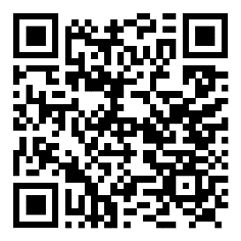
1. Перейдите по ссылке https://forms.yandex.ru/cloud/6229c9b98b0c8f80ecda0516/
2. Наведите камеру своего смартфона на QR-код и перейдите по ссылке.
3. Зайдите на сайт «ГКБ № ***», найдите ссылку на главной странице и ответьте на предложенные вопросы.
Ваше мнение очень важно для нас! Благодарим за сотрудничество.

